Памятка

Что грозит номинальному ИП за незаконное обналичивание?

Многие физические лица и предприниматели, подчас не имеющие никакого отношения к бизнесу и не ведущие реальной деятельности, часто участвуют в различных схемах незаконного обналичивания денежных средств, выводимых со счетов юридических лиц.
Подстрекающие к подобным махинациям недобросовестные лица умело убеждают «номинальных ИП» (далее – номиналов), что никакой ответственности им за это не грозит, все налоги будут уплачены, каких-либо нарушений закона со стороны ИП совершено не будет.

Откуда деньги?
Наиболее популярна схема обналичивания денежных средств для ухода от НДС, ведь ИП освобождены от его уплаты. Ответственность за данное правонарушение лежит в совершенно другой плоскости и если налоговой службе вместе с правоохранительными органами удастся раскрутить сеть такой махинации, то львиную долю ответственности понесут организаторы.
ИП отделается мелкими штрафами и основательно подпорченной репутацией, которая в будущем едва ли позволит ему начать нормальный законный бизнес – черные списки в большинстве соблюдающих законы банков гарантированы.

К чему готовиться?
Первым делом номинала вызовут в ИФНС в качестве свидетеля, если внимание налоговиков привлечено любое из юридических лиц, переводивших ему денежные средства.
Какие штрафы и санкции ожидать?
- За неявку по вызову ИФНС предпринимателю будет грозить штраф в размере 1000 рублей (ст. 128 НК РФ), а за заведомо ложные показания – штраф в размере 3000 рублей.
- За непредставление документов – 10 000 рублей (ст. 126 НК РФ, ч. 2).
- За неуплаченные налоги – согласно действующему законодательству, если вдруг «организаторы» схемы допустили ошибки при расчете налоговой базы или же не уплатили обязательные взносы.
Помимо финансовых санкций, ИП, участвовавшему в сомнительных операциях вывода денежных средств, предстоит:
- Являться в правоохранительные органы, если делом заинтересуется полиция;
- Встречать по своему месту регистрации сотрудников налоговой службы и полиции;
- Оказаться в черных списках всех банков за участие в сомнительных операциях и быть лишенным права на нормальный законный бизнес в будущем.
Куда хуже обстоят дела у тех ИП, на чьи счета сбрасываются сомнительные денежные средства не всегда законного происхождения.

Что грозит ИП за обналичивание средств, полученных незаконным путем?
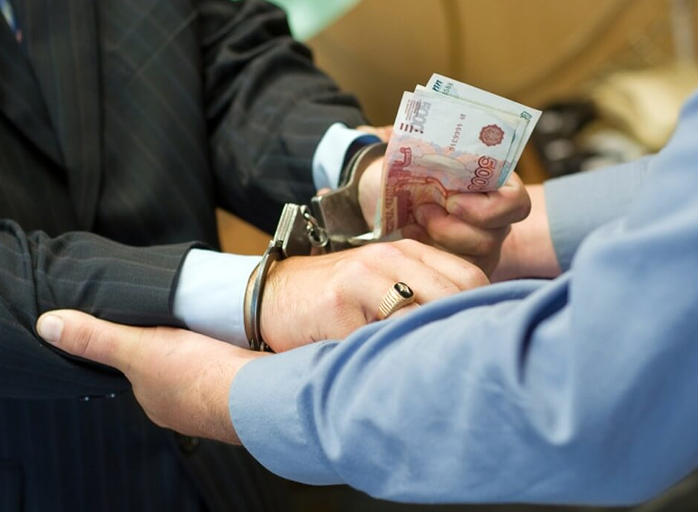
Это могут быть:
- Поступления от заведомо не планируемых к исполнению контрактов и соглашений, когда контрагента – переводящее средства ООО, банально обманывают третьи лица, прикрывающиеся сотрудниками номинального ИП;
- Поступления похищенных денежных средств или незаконно переведенных со счетов частных и юридических лиц.
В этих случаях есть риск не только быть привлеченным к уголовной ответственности за участие в легализации (отмывании) денежных средств, но и оказаться обязанным возвратить все поступившие в адрес ИП денежные средства. А ИП отвечает по своим обязательствам всем своим имуществом, принадлежащим ему как физическому лицу!

Обналичка денег через ИП – ответственность по статьям УК РФ:
- Стат. 171 – осуществление незаконного предпринимательства ведет к максимальному наказанию в виде ареста до полугода или штрафу до 300000 руб.
- Стат. 174 – мошенническое отмывание средств в зависимости от размера ведет к максимальному привлечению к принудительным работам до 5 лет или наложению штрафа до 1000000 руб. Точные меры ответственности зависят от факта сговора лиц и совокупной суммы нелегального отмывания денег.
- Стат. 198 – умышленное уклонения гражданина от оплаты налоговых обязательств и сборов ведет к максимальным штрафам до 500000 руб. или аресту до 3 лет.
- Стат. 199.2 – заведомо умышленное сокрытие подлежащих налогообложению средств влечет наложение штрафа до 2000000 руб. максимально или арест до 7 лет.
- Стат. 327 – подделка документации, в том числе ведет к наказанию должностных лиц в виде ареста до полугода или исправительным работам до 2 лет.
Если совершенное деяние может быть квалифицировано как административное, применяются нормы стат. 15.30 КоАП – штраф до 50000 руб. на должностных лиц или отстранение от должности до 2 лет.

Что же делать?
Не принимать участие в сомнительных схемах, явно указывающих на использование вас для ухода от налогов или же участия в незаконной деятельности.
Необходимо незамедлительно закрыть деятельность ИП и обратиться в законодательные органы.

